Изделия электроустановочные бытового назначения: розетки электрические, торговой марки «Stekker», серии (типы): PST, RST, MST, GLS
МОДЕЛи: RST00-5121-01, RST00-5121-05, RST00-5121-10
Инструкция по эксплуатации и технический паспорт
- Описание устройства и назначение
- Розетки электрические (телефонные) ТМ «STEKKER» серии RST – стационарные штепсельные розетки, предназначенные для подключения телефонной техники.
- Розетки предназначены для скрытой установки и только внутри помещений.
- Технические характеристики*
  - Технические параметры розетки
Модель механизма розетки | RST00-5121-01,  RST00-5121-05,  RST00-5121-10
Тип розетки | Телефонная RJ11/8P4C
Число контактов | 4
Номинальный ток | 1А
Тип розетки по виду установки | Скрытой установки
Категория по ISO/IEC 11801 | CAT3
Тип розетки по типу зажимов | С зажимами под заделку
Количество розеток | 1
Максимальное сечение подключаемых проводников | 0,5мм²
Материал корпуса | См. на упаковке
Габаритные размеры (ДхШхВ), мм | См. на упаковке
Рабочая температура | +1... +35°С
Климатическое исполнение | УХЛ4
Степень защиты от пыли и влаги | IP20
Срок службы | 25 лет
  - Электрическая схема соединения:
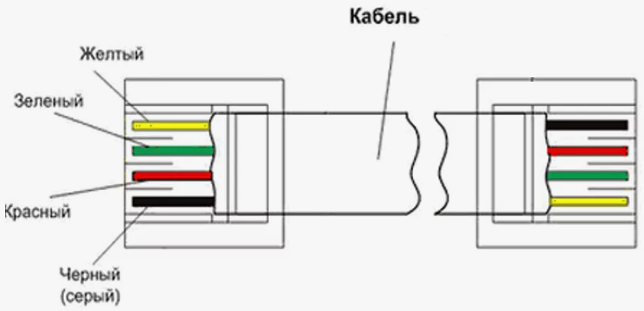
*Представленные в данном руководстве технические характеристики могут незначительно отличаться в зависимости от партии производства. Производитель имеет право вносить изменения в конструкцию товара без предварительного уведомления (см. на упаковке)
- Комплектация
- Розетка.
- Упаковка.
- Гарантийный талон.
- Инструкция.
- Требования эксплуатации и меры предосторожности
- Запрещена установка розеток снаружи помещений.
- Эксплуатация розеток при температуре окружающей среды выше 35°С запрещена.
- Запрещена эксплуатация прибора с поврежденным корпусом, а также, с поврежденной изоляцией входного или выходного кабеля.
- Радиоактивные и ядовитые вещества в состав устройства не входят.
- Подключение
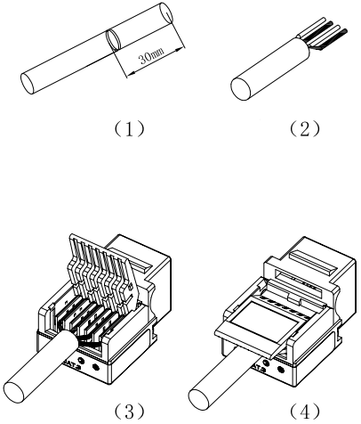
- Достаньте прибор из упаковки: проверьте внешний вид и наличие всей необходимой комплектации.
- Выведите подключаемые провода к месту установки розетки.
- Подденьте и отсоедините рамку от корпуса.
- Осуществите подключение устройства по схеме (2.2). Вставьте подготовленные к монтажу провода в пазы колодки, затем опустите крышку, надежно закрепив провода в колодке.
- Закрепите розетку на месте установки.
- Установите и защелкните рамку.
- Проверьте работоспособность розетки.
- Характерные неисправности и способы их устранения
Внешние проявления и дополнительные признаки неисправности | Вероятная причина | Метод устранения
Подключенные устройства не подключены к сети | Отсутствует подключение к сети | Проверьте наличие подключения к сети и, при необходимости, устраните неисправность
Подключенные устройства не подключены к сети | Плохой контакт | Проверьте контакты в схеме подключения и устраните неисправность
Подключенные устройства не подключены к сети | Поврежден сетевой кабель | Проверьте целостность цепей и целостность изоляции
Если при помощи произведенных действий не удалось устранить неисправность, то дальнейший ремонт не целесообразен (неисправимый дефект). Обратитесь в место продажи товара.
- Хранение
Устройство в упаковке хранится в картонных коробках, в ящиках или на стеллажах в сухих и отапливаемых помещениях.
- Транспортировка
Товар в упаковке пригоден для транспортировки автомобильным, железнодорожным, морским или авиационным транспортом.
- Утилизация
Товар не содержит в своем составе дорогостоящих или токсичных материалов и комплектующих деталей, требующих специальной утилизации. По окончании эксплуатации прибор должен быть утилизирован в соответствии с правилами утилизации твердых бытовых отходов из пластика.
- Сертификация
Продукция сертифицирована на соответствие требованиям ТР ЕАЭС 037/2016 «Об ограничении применения опасных веществ в изделиях электротехники и радиоэлектроники».
- Информация об изготовителе и дата производства
Изготовитель: Ningbo Yusing Lighting Co., Ltd., No.1199, Mingguang Rd. Jiangshan Town, Ningbo, China/"Нинбо Юсинг Лайтинг, Ко.", № 1199, Минггуан Роуд, Цзяншань Таун, Нинбо, Китай. Филиалы завода-изготовителя: «Ningbo Yusing Electronics Co., LTD» Civil Industrial Zone, Pugen Village, Qiu’ai, Ningbo, China / ООО "Нингбо Юсинг Электроникс Компания", зона Цивил Индастриал, населенный пункт Пуген, Цюай, г. Нингбо, Китай; «Zheijiang MEKA Electric Co., Ltd» No.8 Canghai Road, Lihai Town, Binhai New City, Shaoxing, Zheijiang Province, China/«Чжецзян МЕКА Электрик Ко., Лтд» №8 Цанхай Роад, Лихай Таун, Бинхай Нью Сити, Шаосин, провинция Чжецзян, Китай. Уполномоченный представитель в РФ/Импортер: ООО «СИЛА СВЕТА» Россия, 117405, г. Москва, ул. Дорожная, д. 48, тел. +7(499)394-69-26.
Произведено в Китае.
Дата изготовления нанесена на упаковку изделия в формате ММ.ГГГГ, где ММ – месяц изготовления, ГГГГ – год изготовления.
- Гарантийные обязательства
- Гарантия на товар составляет 5 лет (60 месяцев) со дня продажи.
- Гарантийные обязательства осуществляются на месте продажи товара. Началом гарантийного срока считается дата продажи товара, которая устанавливается на основании документов (или копий документов) удостоверяющих факт продажи, либо заполненного гарантийного талона (с указанием даты продажи, наименования изделия, даты окончания гарантии, подписи продавца, печати магазина).
- В случае отсутствия возможности точного установления даты продажи, гарантийный срок отсчитывается от даты производства товара, которая нанесена на корпус товара в виде надписи, гравировки или стикерованием.
- Гарантийные обязательства не выполняются при наличии механических повреждений товара или нарушения правил эксплуатации, хранения или транспортировки.

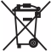
 |  | Внимание: для соблюдения гарантийных обязательств, требования к подключению  и эксплуатации изделия, описанные в настоящей инструкции,  являются обязательными.
Данный гарантийный талон заполняется только при розничной продаже продукции торговой марки “Stekker” |  |  |  | Гарантийный талон
Дата продажи | Наименование изделия |  |  |  | Количество | Дата окончания гарантийного срока
Продавец______________________ Покупатель______________________
МП

ВНИМАНИЕ!
Незаполненный гарантийный талон снимает с продавца гарантийные обязательства.
Талон действителен при предъявлении кассового чека (товарной накладной)

